Информационно - творческий проект

«Праздник Пасха»

Тип проекта:
По доминирующей в проекте деятельности: информационный.
По содержанию: обучающий.
По числу участников проекта: групповой (15 человек, все желающие)
По времени проведения: краткосрочный (1 неделя).
По характеру участия ребенка в проекте: участник от зарождения идеи до получения результата.

Состав проектной группы:
Руководитель проекта — воспитатель.
Воспитанники СРЦ.
Пояснительная записка
Не секрет, что нам приходится заново учиться праздновать наши традиционные праздники. Когда-то традиции передавались в семье из поколения в поколение – «из уст в уста», «от сердца к сердцу». Народные праздники знакомят детей с существующими традициями и обычаями русского народа, помогают донести до ребёнка высокие нравственные идеалы. Мы, взрослые должны познакомить детей с историей нашей Родины, научить пользоваться богатством культурных традиций.
Цель: Знакомство детей с христианским праздником Светлой Пасхи и его обычаями.
Задачи:
✓ Познакомить детей с православным праздником «Светлое Воскресение Христово», с его историей;
✓ Развивать интерес к культуре предков;
✓ Рассказать об обычаях и обрядах, связанных с праздником;
✓ Способствовать развитию творческих способностей.

Этапы реализации проекта:
Подготовительный этап:
Разработка стратегии реализации проекта.
Создание условий для самостоятельной деятельности.
Основной этап:
Непосредственно образовательная деятельность (НОД) «Светлое Воскресение Христово»;
- Информационный материал «Что такое пасха?»;
- Беседа на тему «Почему мы красим яйца?».
Заключительный этап:
КТД по теме «Светлое Воскресение Христово» - украшение пасхальных яиц изготовление символов пасхи из цветной бумаги.
Этот проект значим для всех его участников:
Дети: дети получают новые знания, проявления творческой активности в процессе выполнения продуктов деятельности.
Педагоги: продолжение освоения метода проектирования – метод организации насыщенной детской деятельности, который дает возможность расширять образовательное пространство, придать ему новые формы, эффективно развивать творческое и познавательное мышление детей.

Результат проекта:

Предполагаемое распределение ролей в проектной группе:
Воспитатель: занимается подбором нужного материала, организует образовательные ситуации, эффективно развивает творческое и познавательное мышление, и привлекает воспитанников для пополнения развивающей среды группы и знаний ребят.
Дети: участвуют в познавательной деятельности, применяя полученные ранее знания.

Предполагаемый результат проекта:
Получение новых знаний.
Творческое самовыражение воспитанников и их в процессе реализации проекта.

Этапы работы над проектом:
Подготовительный этап:
Разработка стратегии реализации проекта.
Создание условий для самостоятельной деятельности.
Составлен план основного этапа, определены цели и задачи проектной деятельности.
Основной этап:
НОД «Светлое Воскресение Христово»:
- Информационный материал «Что такое пасха?»
- Беседа на тему «Почему мы красим яйца?»
Заключительный этап:
НОД по теме «Светлое Воскресение Христово» - украшение пасхального яйца и изготовление пасхальных символов из бумаги.
Промежуточный отчет подготовительного этапа проекта «Праздник Пасха»
Первый этап проектирования – подготовительный, за период данного этапа:
Определили тему проекта, тип проекта;
Поставили цель и разбили ее на задачи;
Сформировали проектировочную группу;
Распределили права и обязанности;
Педагог изучил методическую литературу по теме проекта; подобрал материал по данной теме;
Определили этапы работы над проектом;
Определили продукты проектирования.
Данный этап реализовывался в течение 3 дней, за истекший срок организовали:
Подбор наглядного и информационного материала по теме проекта.
Проведена беседа с детьми, на определение актуальности данного проекта, при подготовке детей к занятию по художественному творчеству.
Составлен план основного этапа проектирования.

Промежуточный отчет основного этапа проекта «Праздник Пасха»
Данный этап реализовывался 5 дней, за истекший срок организовали:
Для детей:
Совместную деятельность по темам:
НОД «Светлое Воскресение Христово»:
- информационный материал «Пасхальные яйца необычной раскраски;
- информационный материал «Окраска пасхальных яиц».

Промежуточный отчет заключительного этапа проекта
На заключительном этапе проектирования, который длился 1 день, организовали:
НОД по теме «Светлое Воскресение Христово» - украшение пасхального яйца и изготовление символов праздника из цветной бумаги.
В заключении хочется отметить, что все поставленные задачи решены, дети провели украшение яйца и лишь частично испытывали затруднение при вырезании мелких деталей.

Проект
«Светлая Пасха»
Комплекс мероприятий
Как люблю я праздник Пасхи!
Приготовлюсь к четвергу
Бабушка яички красит,
Я ей тоже помогу.
На скорлупке хрупкой, тонкой
Для людей, для красоты
Крашу кисточкой тихонько:
Крестик, солнышко, цветы.
В светлый праздник Воскресенья
Подарю своим друзьям
По яичку, с поздравленьем
И скажу: «Раскрасил сам»
«Что такое Пасха?»
20 апреля мы будем встречать христианский праздник - Пасха. Этот праздник – победа жизни над смертью, праздник любви, мира и светлой жизни. Когда-то давно Господь послал на Землю своего сына - Иисуса, который должен был научить народ смирению и любви. Христос принес себя в жертву, чтобы показать людям истинную любовь – это любовь к Богу. Своей смертью, а затем воскрешением, Христос поведал людям, что жизнь не заканчивается смертью. Неизбежный конец жизни приводит к встрече с Богом. Вот это воскрешение – победу над смертью и празднуют люди каждый год весной – и называется этот праздник Пасха.
Пасхе предшествует строгий 40 -дневный пост, во время которого взрослые кушают только постную пищу, молятся, каются, таким образом, происходит духовное очищение. Даже все семейные праздники, выпадающие на пост, переносят на Пасху.
В пасхальное воскресенье люди посещают церковь, где батюшка освящает куличи, яйца. Лишь после церкви семья собирается за богатым праздничным столом, угощаются пасхальными куличами (пасочками), а дети играют с крашеными яичками. Все поздравляют друг друга, целуют, говорят: «Христос воскрес» и слышат в ответ: «Воистину воскрес!».
Всю неделю, предшествующую Пасхе, называют Страстной. Особо выделяют последние дни Страстной недели – Чистый Четверг (день очищения от грехов), Страстная Пятница (упоминание о распятии и смерти Иисуса Христа), Великая Суббота (день печали), и Светлое Воскресение Христово – праздник жизни и победы над смертью.
Начиная с Чистого Четверга, мы начинаем готовиться к встрече Пасхи – сначала убирать дом, а потом красим яйца и печем куличи.
Праздник Пасхи продолжается целую неделю. И называется эта неделя по-разному - пасхальной, светлой, святой. Люди ходят, друг к другу в гости, веселятся.
В городах качались на качелях, каруселях, играли в горелки. В дерeвняx устраивали игры, хороводы.
Люди думали о будущем урожае и посевных работах и чтобы пробудить землю от зимнего сна, чтобы был хороший урожай катали по земле крашеные яички.
«Почему мы красим яйца?»
«Царь – день», или «Велик – день» - так называли праздник Пасхи в народе. Пасха это день всеобщего равенства, любви и милосердия. Люди приветствовали друг друга словами «Христос воскрес», в ответ звучало «Воистину воскрес», трижды целовались, дарили друг другу красные яйца. Этот обычай очень давний; Христос дал нам жизнь, а яйцо это знак жизни. Мы ведь знаем, что из яйца выходит живое существо.
- Кто, вылупляется из яйца? (ответы детей).
- А как вы думаете, в какой цвет красили яйца наши предки?
- И почему?
Красный цвет – это цвет радости. И ещё это цвет крови, которой Христос освятил жизнь. Вот с тех пор люди стали приветствовать друг друга красным яйцом, как знаком вечной жизни.
Послушайте, как в старину красили яйца. Первоначально яйца окрашивались только в красный цвет, позже их стали окрашивать во всевозможные цвета, рисовали на них пейзажи, записывали даже свои мысли.
Также в старину яйца окрашивали с помощью ярких лоскутков и ниток, которые линяли. Яйцо смачивали водой, и обкладывали лоскутками и нитками, заворачивали в белую тряпочку и крепко заматывали ниткой, затем варили.
Красили яйца в четверг перед праздником, всей семьёй. Бытовало поверье, что яйца, сваренные в крутую в чистый четверг, предохраняют от болезней, если их есть на Пасху, а скорлупу от яиц зарыть в землю на пастбище где пасли скот, это надёжно защищало домашних животных от сглаза и всяких несчастий.
Но самое главное, что вы должны запомнить, Пасха – день всеобщего равенства, любви и милосердия. Не обижайте младших, будьте внимательны и послушны старшим, щедры к бедным, добры к нашим четвероногим и крылатым друзьям.
А традиция пошла вот откуда: на Пасху к римскому императору Тиберию пришла Мария Магдалина с благой вестью: « Христос воскрес!»- сообщила она и преподнесла в дар императору куриное яйцо.
Император рассмеялся и сказал, что скорее яйцо станет красным, чем он поверит в это. И на глазах у изумленной публики белое яйцо в руках Марии Магдалины стало красным! Когда Тиберий это увидел, он был поражен и ответил: «Воистину воскрес!».
С тех самых пор возникла традиция красить яйца в красный цвет и приветствовать друг друга.
Позже яички на Пасху стали раскрашивать разными цветами и назвали их «крашенки», яйца, на которых рисуют различные рисунки, зовут «писанки». А бывает, что яйца покрывают воском, красят, потом иголочкой выцарапывают различные узоры. Такие яйца зовут «драпанки».
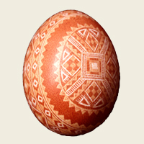
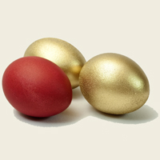
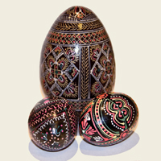

драпанка крашенка писанка

Символы Пасхи: СВЕТ (поэтому стараются донести зажженную свечку из церкви домой), ЖИЗНЬ (ее символизируют яйца – символ новой жизни, кролик – символ плодовитости), ПАСХАЛЬНЫЙ КУЛИЧ и, конечно же, КРЕСТ, ведь именно на нем распяли Иисуса. Крест стал главным символом христианства. Символом чистоты и невинности считается ЯГНЕНОК. Раньше было принято на пасхальный стол печь барашка из теста.

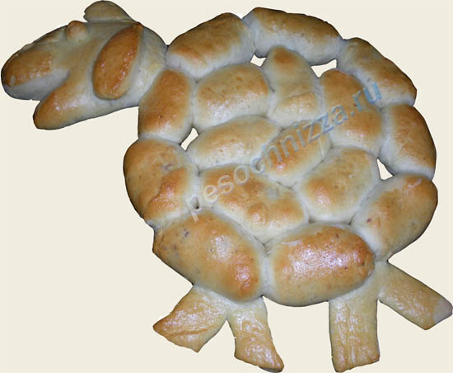
Вот такой барашек из пирожков получился у нас (пирожки с вишней).
Украшение пасхального яйца и изготовление символов пасхи из цветной бумаги.
Пасхальные игры: «Катание яиц», «Кто найдёт больше яиц?»,
Хороводные игры: «Солнышко-вёдрышко», «Ты по кругу пройди, себе друга найди».
Пусть в ваших душах царит любовь и милосердие.

